实验二 CSS操作练习

### 【实验目的】

1. 掌握CSS基本语法构成
2. 掌握网页中加入样式的三种方法：外部样式、内部样式、内联样式
3. 熟练使用CSS常用的选择器

### 【实验内容及要求】

根据给出的页面效果图，完成“俱乐部网站”各页面的布局及美化。

**要求：**

以下几个实训题目，必须选择一个完成，并填写作业模版上传作业系统。

实验页面相关素材请下载附件，

## 实训1：近期活动页面美化制作及设计

### 【实验内容】

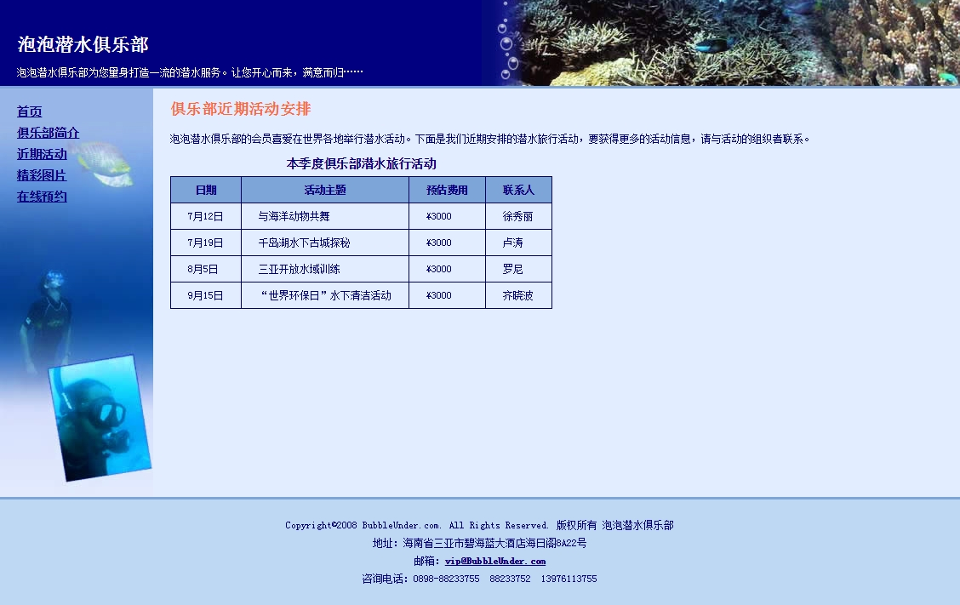

## 实训2：精彩图片页面美化设计

### 【实验内容】

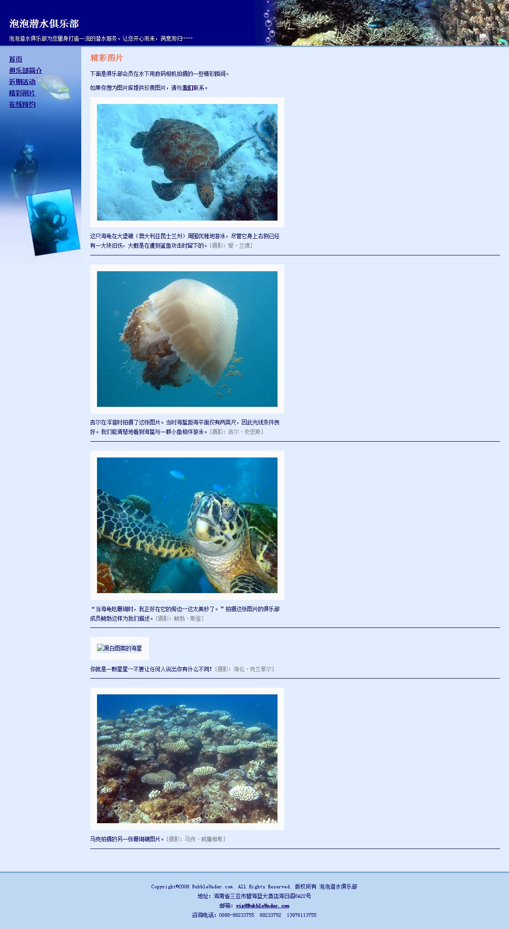

## 实训3：俱乐部简介页面美化设计

### 【实验内容】

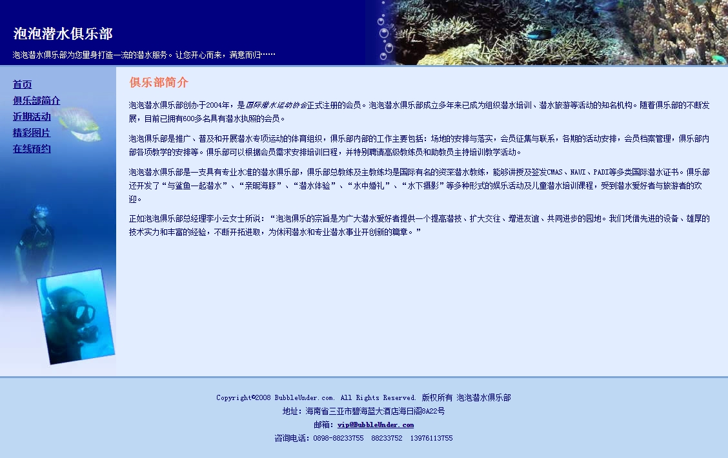

## 实训4：俱乐部首页页面美化设计

## 【实验内容】

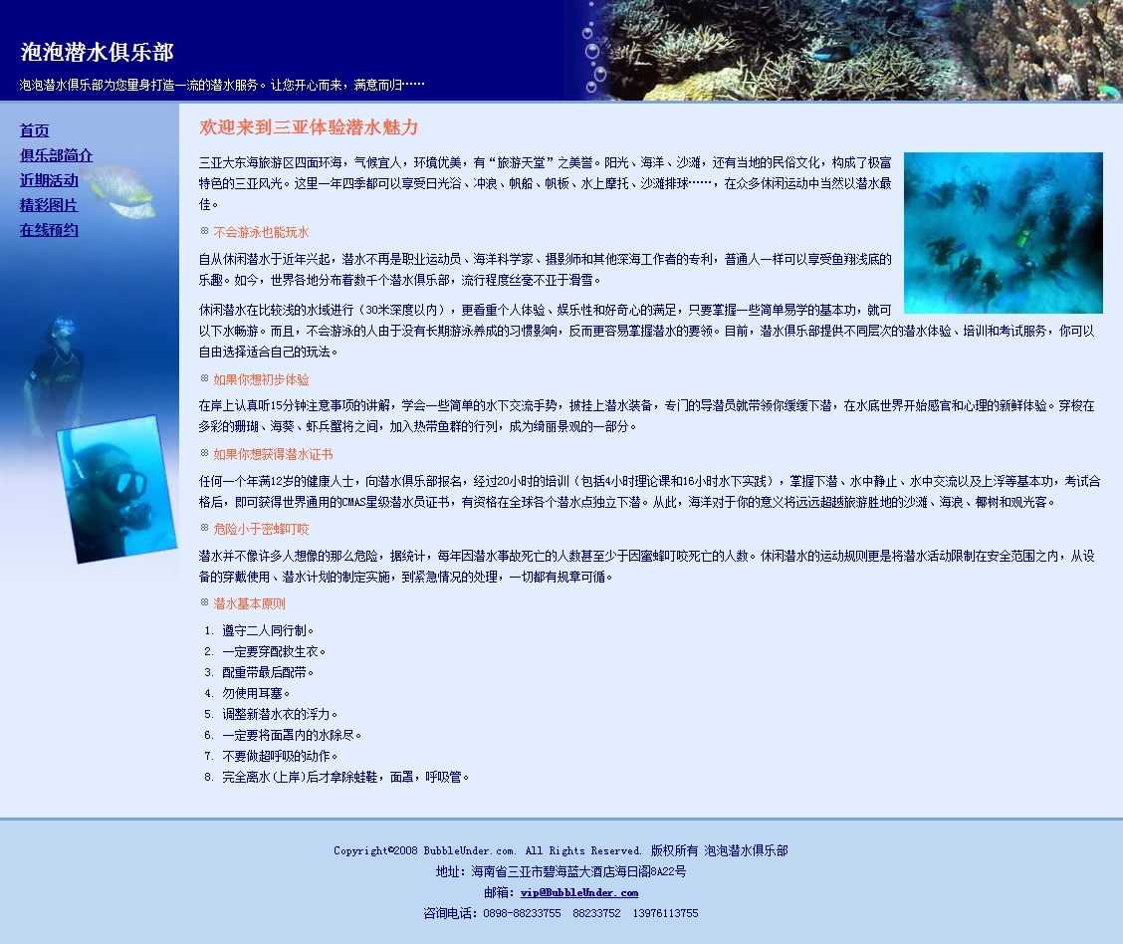

## 实训5：在线预约页面美化设计

## 【实验内容】

